**Diagrama de caso de uso**

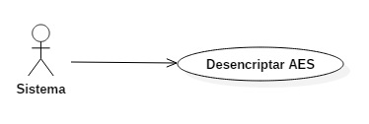

**Diagrama de clases**

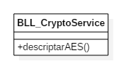

**Especificación de caso de uso**

|  |  |  |
| --- | --- | --- |
| **Numero:** | **Título:** Desencriptar AES | |
| **Descripción:** Se describe el proceso para poder dar de alta un empleado | | |
| **Actor:** Sistema | | **Responsable:** Esteban García Warnecke  **Versión:** 1.0  **Fecha:** 11-06-2017 |
| **Precondición:** El sistema debe haber requerido de información que esta encriptada. | | |
| **Flujo Principal** | | **Flujo Alternativo** |
| Se accede al archivo o registro requerido y se aplica el algoritmo reversible AES para ver la información encriptada. | |  |
| **Postcondición:** Se obtiene la información en texto plano. | | |

**Diagrama de secuencia**

